Грипп. Часто задаваемые вопросы
Что такое грипп и какие у него симптомы?
Грипп - это острая респираторная инфекция, вызываемая различными вирусами гриппа. Наиболее частыми симптомами неосложненного гриппа являются: внезапное начало с лихорадкой, ознобом, головной болью, мышечной болью и сухим кашлем. Кашель может длиться долго, остальные жалобы обычно проходят через 2-7 дней.
Грипп – это серьезное заболевание?
Для большинства людей грипп - это просто неприятный опыт, но для некоторых групп населения это заболевание может привести к серьезным последствиям. Наиболее частые осложнения гриппа - бронхит и пневмония. В этом случае для лечения гриппа может потребоваться госпитализация. Грипп особенно опасен для пожилых людей и людей, имеющих хронические заболевания сердечно-сосудистой системы, легких, страдающих диабетом и/или заболеваниями, приводящими к ослаблению иммунитета. Однако стоит отметить, что во время пандемий 1918 и 2009 годов тяжело болели в основном молодые люди.
Как люди заболевают гриппом и почему чаще это случается в осенне-зимний период?
Вирус гриппа устойчив к низким температурам и хорошо распространяется в сухом воздухе. Кроме того, в осенне-зимний сезон люди проводят много времени в закрытых помещениях, на небольших площадях, и реже проветривают их, что также облегчает распространение вируса.
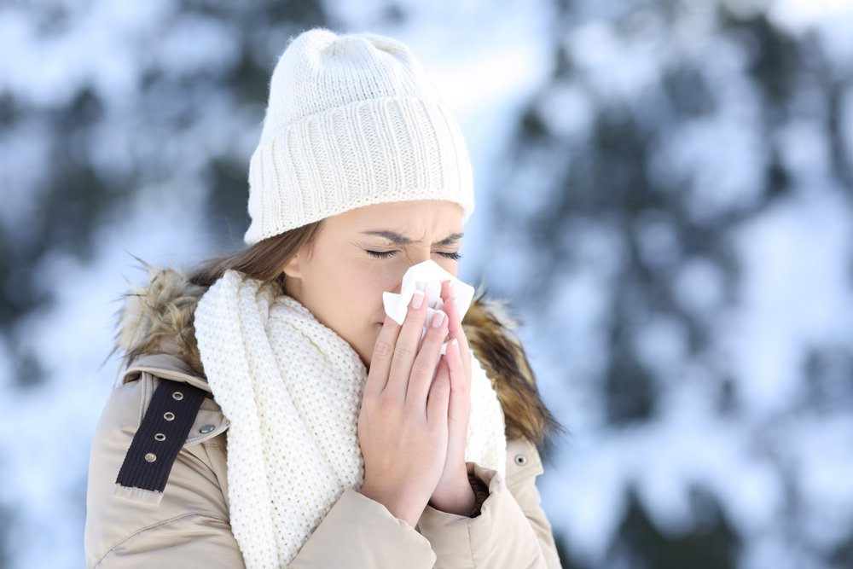
Как распространяется вирус гриппа?
Вирус гриппа распространяется воздушно-капельным путем, то есть с очень мелкими каплями слюны и слизи, которые выделяются в воздух при кашле или чихании. Также возможно распространение через руки.
Как долго человек заразен?
Период заразности составляет 3-5 дней для взрослых с момента появления симптомов и до 7 дней для детей раннего возраста.
Как врач ставит диагноз «грипп»?
Как правило, врач ставит диагноз «грипп» на основании характерных симптомов (высокая температура, боль в горле, кашель, боль в мышцах и слабость). Однако нередко отличить грипп от других респираторных инфекций бывает сложно.
Так, во время эпидемии гриппа примерно от половины до трех четвертей людей с симптомами гриппа на самом деле инфицированы вирусом гриппа. Оставшаяся часть болеет другими острыми респираторными вирусными заболеваниями.
Какие вирусы вызывают заболевания, похожие по симптомам на грипп?
Риновирус, респираторно-синцитиальный вирус (РСВ), вирус парагриппа, аденовирус.
Так как же отличить грипп от других ОРВИ?
Многие путают ОРВИ и грипп. Грипп обычно является более серьезным заболеванием, чем ОРВИ, и сопровождается повышением температуры тела и мышечными болями. Симптомы других ОРВИ обычно исчезают быстрее, а такие осложнения, как пневмония, возникают редко. Симптомы ОРВИ: насморк, чихание, слезотечение и боль в горле. Эти симптомы локализуются в верхних дыхательных путях.
Как лечить грипп?
Если у вас грипп, лечение вам может назначить только врач.
Для облегчения головных и мышечных болей, а также снижения температуры, используются нестероидные противовоспалительные анальгетики. Новейшими препаратами от гриппа в настоящее время считаются ингибиторы нейраминидазы. Они препятствуют размножению вирусов. Ингибиторы нейраминидазы могут сократить период заболевания на 1–2,5 дня и снизить риск осложнений при условии, что лечение начато в течение 48 часов после появления первых симптомов. Эти препараты предназначены для использования у пациентов с повышенным риском осложнений гриппа из-за быстрого развития резистентности. Также следует помнить, что эти лекарства не безобидны. Повышенная чувствительность к препарату может вызвать серьезные изменения в поведении и проблемы с дыханием.
Можно ли предотвратить грипп?
Единственный доказанный действенный метод профилактики гриппа – это вакцинация.
Сколько людей болеют гриппом в год?
Количество людей, ежегодно болеющих гриппом, зависит от серьезности эпидемии. По оценкам специалистов, около 10-15% людей во всем мире ежегодно болеют гриппом. Во время крупных эпидемий этот показатель может достигать 50%.
Что такое эпидемия гриппа?
Эпидемия - это когда количество заболевших гриппом в определенной области в течение определенного периода времени значительно выше, чем в остальное время года.
Что такое пандемия?
Пандемия - это всемирная эпидемия, вызванная новым вариантом вируса. Новый подтип характеризуется значительным изменением белковых антигенов на поверхности вирусной частицы. Поскольку у большинства людей не было возможности стать невосприимчивым к этому новому вирусу, возможно широкое заражение. Пандемии могут возникать только из-за нового подтипа вируса гриппа типа А.
Когда наступит следующая пандемия гриппа?
К сожалению, никто не может это предсказать.
В 20 веке было несколько пандемий: испанский грипп в 1918 году, азиатский грипп в 1957 году, гонконгский грипп в 1968 году, свиной грипп в 2009 г.
В конце 2019 года в мире началась пандемия COVID-19, последствия которой мы пока не можем оценить.

